**Рыбное Место**

# Анализ проблемы

## Постановка проблемы в стандартной форме

**Проблема:** отсутствие актуальных, структурированных данных о местах для рыбной ловли в регионах Украины.

**Воздействует на:**

* людей, которые увлекаются рыбалкой
* людей, которым нужны актуальные данные по местам для ловли рыбы, наличию рыбы в них
* людей, которые планируют отдых, который состоит из/включает в себя занятие рыбалкой
* людей, которые хотят заняться рыбалкой, но не знают мест для этого занятия

**Результатом чего является*:*** нерезультативные вылазки на рыбалку, невозможность опираться на актуальные данные при планировании рыбалки.

**Выигрыш от:** создания мобильного решения, предоставляющего актуальную информацию о местах для рыбной ловли, позволяющего пользователям заполнять систему свежими данными об их рыбалке и ситуации на определённом месте для рыбалки.

**Может состоять в следующем:**

* Возможность найти места для рыбной ловли в своём регионе
* Возможность получить актуальные данные об отдельном месте для рыбалки – улов, инфраструктура, т.д….
* Возможность ввода данных о своей рыбалке на отдельном месте для поддержки актуальности информации

## Анализ корневых причин (диаграмма в виде рыбьего скелета Исикавы)

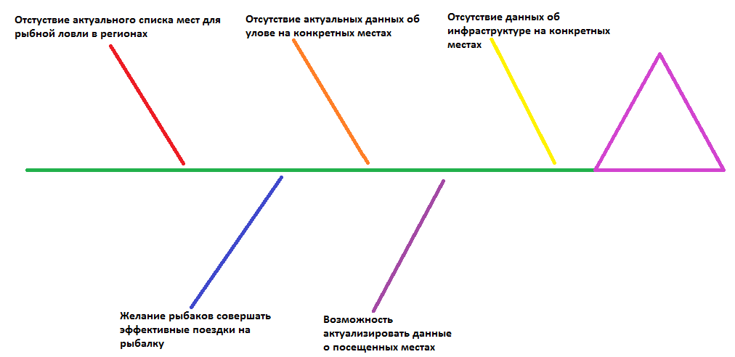

## Анализ корневых причин (диаграмма Парето)

ТУТ

БУДЕТ  
ДИАГРАМА  
ПАРЕТО

## Перечень заинтересованных лиц и пользователей системы

* + 1. Заинтересованное лицо №1 – рыбак.

Интерес заключается в том, чтобы найти место для рыбалки, получить актуальную информацию по нему и, как заключение, совершить результативную поездку на рыбалку (либо не совершить её, опираясь на актуальные данные).

* + 1. Заинтересованное лицо №2 – инфраструктурная единица возле места для рыбалки, связанная с рыбалкой.

Интерес заключается в повышенном спросе на снасти/приманки/продукты в области мест для рыбалки.

## Определение границ системы – решения

* + 1. Диаграмма «Ввод-Вывод» системы-решения

\

Результат

Поиск мест в регионе

Исходные данные

(регион поиска)

* + 1. Блок-схема системы с обозначением её акторов

fishingrod.jpg

Поиск мест

fishingrod.jpg

Актуализация данных

## Перечень ограничений системы.

|  |  |  |
| --- | --- | --- |
| Ограничение | Источник | Объяснение |
| Готовый продукт | Первая версия должна поступить в общий доступ не позднее 20.06.2019 | Продукт должен достичь готовности и выйти в оптимальные сроки |
| Прототип системы | Прототип системы может быть показан студентам университета для ознакомления | В целях популяризации продукта |
| Системы и операционные системы | Продукт будет выпущен для мобильных устройств | Продуктом будут пользоваться люди любых возрастных категорий |
| Технические требования | Продукт должен иметь доступные реализации для платформ iOS и Android | Для полного охвата рынка мобильных устройств. |
| Эксплуатационное | Каждую неделю должно производиться резервное копирование данных приложения на резервный сервер. | В целях избежать потерь данных на основном сервере разработки |
| Требования к безопасности | Продукт должен иметь современную и надежную систему защиты данных, разграничений доступ к возможности обновления/добавления тех или иных данных ресурса, а так же защиту от «ботов». | Необходима защита от вмешательства извне системы, а также ограничить доступ к функционалу администрирования в зависимости от должности. Кроме того, продукт должен полноценно функционировать даже при неправильном его использовании или загрузки сервера. |

## Состав и структура команды разработчиков

|  |  |
| --- | --- |
| Должность | Обязанности |
| Team Leader | Руководство командой и процессом разработки |
| Lead Developer | Разработка продукта в соответствии с требованиями |
| Chief Systems Architect | Проектирование архитектуры системы |
| Business Analyst | Общение с клиентом, заказчиком, сбор требований к продукту, анализ потенциальных функций продукта. |

## Декомпозиция сложной системы на подсистемы

## Система, что состоит из подсистем и её акторы

Регистрация/

авторизация

Пользователь

## fishingrod.jpg

## Иерархия требований: требования к системе и её подсистемам

Имеются следующие требования к системе:

* Возможность добавления/редактирования/удаления новых мест в приложении администраторам.
* Возможность пользователям оставлять отзывы о каждом месте.
* Возможность вести статистику улова для каждого места посредством сбора данных от пользователей, которые посетили это место.
* Наличие элементов интерфейса для краткого описания прилегающей к месту инфраструктуры/её наличия.

## Требования к подсистемам и их интерфейсам

1. Интерфейс единицы списка – места для ловли рыбы

* Возможность увидеть точную локацию места на карте
* Возможность посмотреть статистику улова на месте
* Возможность посмотреть график улова на месте
* Доступность отзывов о месте от других пользователей
* Возможность оставить отзыв о месте

1. Личный кабинет пользователя

* Возможность добавить места в «Избранное»
* Возможность посмотреть все свои отзывы.
* Возможность посмотреть свою статистику за всё время/конкретный период использования приложения с фильтром выборки статистики.
* Возможность редактировать свои отзывы.